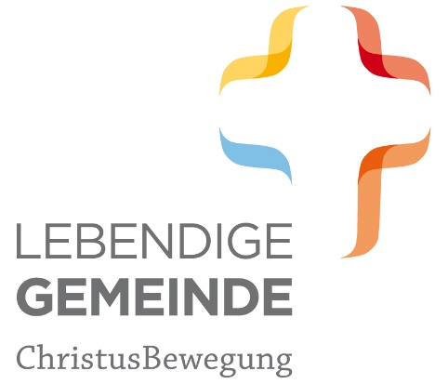
Pressemeldung

Im Zweifel: Jesus ! - CHRISTUSTAG DIGITAL

Der Christustag 2020 findet am 11. Juni 2020 ab 09:30 Uhr als Christustag digital mit dem Thema „Im Zweifel: Jesus!“ statt und ist über www.christustag.de, ERF Plus und BibelTV zu sehen. Der jährliche Christustag wird an Fronleichnam, 11. Juni, direkt nach Hause übertragen. Auf Grund der derzeitigen Situation kann der Christustag nicht wie in den vergangenen Jahren [ vor Ort regional ] [Veranstaltungsort je nach Region eintragen, z.B.]. [ in der Stadthalle Balingen ] stattfinden.

Beim Christustag digital wird Pfarrer Dr. Friedemann Kuttler zum Thema „Im Zweifel den Auferstandenen erfahren“ predigen, Steffi Neumann und Matthias Hanßmann musizieren, Pia Rölle wird ein SpokenWord präsentieren. Moderieren wird der Pfarrer und Journalist Steffen Kern. Parallel ist der CHRISTUSTAG:Kids über YouTube erlebbar.
Anschließend werden auf drei parallelen Livestreams für verschiedene Zielgruppen folgende Beteiligungsformate angeboten: „Bibel im Gespräch“ mit Dr. Friedemann Kuttler, Lisa Trumpp und Prof. Dr. Volker Gäckle, „Echtzeit – Talk für junge Erwachsene“ mit Markus Deuschle und Lilav Hannan sowie ein „Wohnzimmerkonzert“ mit Steffi Neumann und Matthias Hanßmann.
Weitere Impulsvorträge sind auf der Website „www.christustag.de“ abrufbar, u.a. zu den Themen: „Im Zweifel mit den Fragen zu Jesus“ und „Im Zweifel in die Nähe Gottes“.
Referenten sind: Prof. Dr. H.-J. Eckstein, Pfr. Paul-Ludwig Böcking, Stephanie Schwarz, Pfr. Lothar Mößner, Pfrin. Maike Sachs, Pfr. Udo Zansinger.
Aus Baden sind zwei zusätzliche Sendungen online: „50 Jahre ChristusBewegung Baden“ sowie „Christus bewegt uns. Beiträge aus badischen Orten“.
„Das ist ein besonderes Erlebnis, anstatt der 18 regionalen Veranstaltungsorte in Stadthallen und größeren Kirchen, den Christustag vollständig rein digital aufzustellen“ sagt Dieter Abrell, Geschäftsführer der Lebendigen Gemeinde. „Durch die digitalen Formate gibt es nun die Möglichkeit, bundesweit daran teilzunehmen, ich wünsche mir aber auch, dass vor Ort über das Motto des Christustages gesprochen wird. Ich bin gespannt, wie die Gemeinden im Rahmen der Beschränkungen dennoch kreativ werden“.

Veranstalter sind die „ChristusBewegung Lebendige Gemeinde,“ ein seit über 60 Jahren aktives geistliches Netzwerk innerhalb der Evangelischen Landeskirche in Württemberg, sowie die „ChristusBewegung Baden“
19.5.2020

Abdruck frei, Beleg erbeten.

Lebendige Gemeinde. ChristusBewegung in Württemberg e.V.
Geschäftsführer Dieter Abrell
Saalstr. 6 - 70825 Korntal-Münchingen
Tel.: 0711 – 834 699 E-Mail: dieter.abrell@lebendige-gemeinde.de
Web: www.lebendige-gemeinde.de www.christustag.de

Logos und Bildmaterial unter: www.christustag.de/downloads/

